INŽENjERING PROCESA
- CELA SKRIPTA -

Ovo je skripta po pitanjima koja je profesor diktirao da će doći na kolokvijumima za godinu 2012
Neka pitanja su možda više nego što treba skraćena, za višu ocenu uporedi sa tekstom iz knjige…

I Deo: str. 1-20
II Deo: str. 21 -34

By TheIgorfather

1ǀ Organizacioni sistemi i procesi?

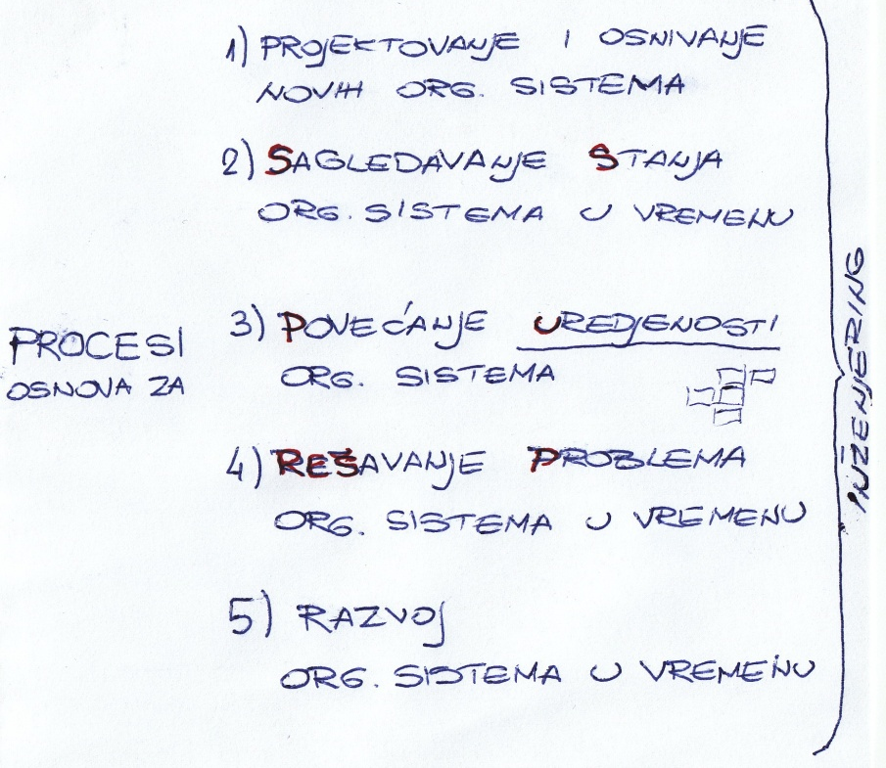
2ǀ Vrste procesa?

Vrsta predmeta rada
proizvodni, uslužni
Uticaj na predmet rada
direktni, indirektni
Posebnost sistema
specijalizovani, univerzalni
Način odvijanja
rutinski, kreativni, kombinovani
Integrisanost
integrisani, neintegrisani (vertikalni i horizontalni)
Ispunjenje poslovnih ciljeva
bazni, podržavajući, upravljački
Značaj procesa
prioritetni, kritični, ključni
Vrsta nadležnosti i odgovornosti
procesi operativnog rada, procesi upravljanja, kombinovani
Učestalost
svakodnevni, povremeni, veoma retki
Učešće čoveka i opreme za rad
procesi ručnog rada, automatizovani procesi, kombinovani
Pripadnost ključnim fazama stvaranja i funkcionisanja sistema
procesi projektovanja sistema, procesi uredjenja sistema, procesi funkcionisanja sistema
3ǀ Sa stanovišta načina odvijanja,toka, izvršenja procesi mogu biti?

Rutinski - treba da se izvršavaju na isti način
Kreativni - ne specificiraju se već ostaju izvršiocu da ih uradi onako kao on najbolje zna i ume
Kombinovani - rutinski + kreativni

4ǀ Ako se posmatraju stanje i značaj procesa u odnosu na trenutne ciljeve poslovnog sistema
procesi mogu biti?

Prioritetni - iz odredjenih razloga se uzimaju hitno, brzo u razmatranje
Kritični - pri svom odvijanju izazivaju problem u pogledu kvaliteta predmeta rada, torškova i
vremena
Ključni - od njih u najvećoj meri zavisi ispunjenje ciljeva poslovnog sistema

5ǀ Prioritetni, kritični i ključni procesi?

- ǀǀ -

6ǀ Razlike između funkcionalne i procesno orijentisane organizacije?

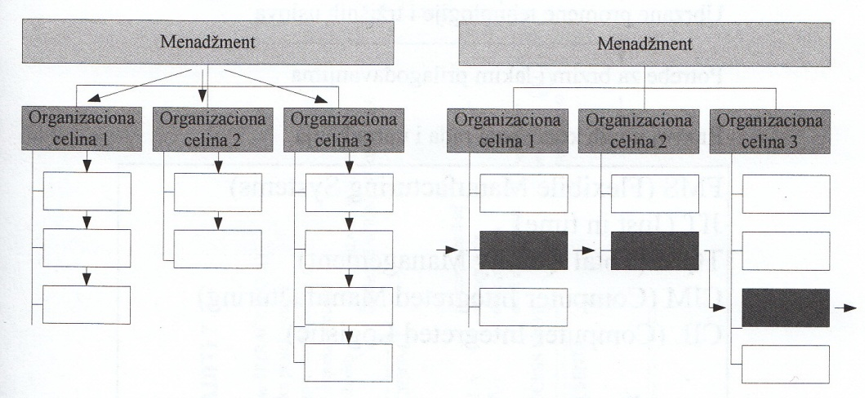

7ǀ Kakva je bila orijentacija starih a kakva novih koncepata rada i upravljanja?
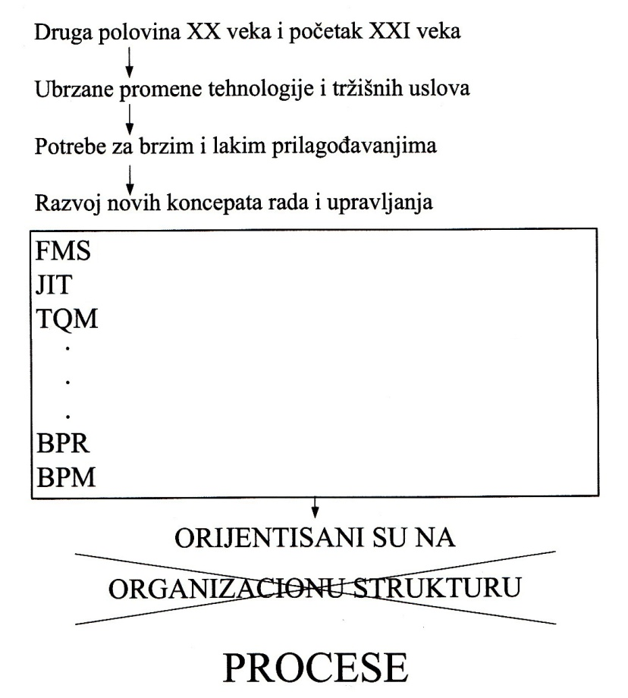

8ǀ Načini sprovođenja promena u poslovnom sistemu u odnosu na primenu procesnog pristupa. Kako se najčešće radi a kako treba da se radi?

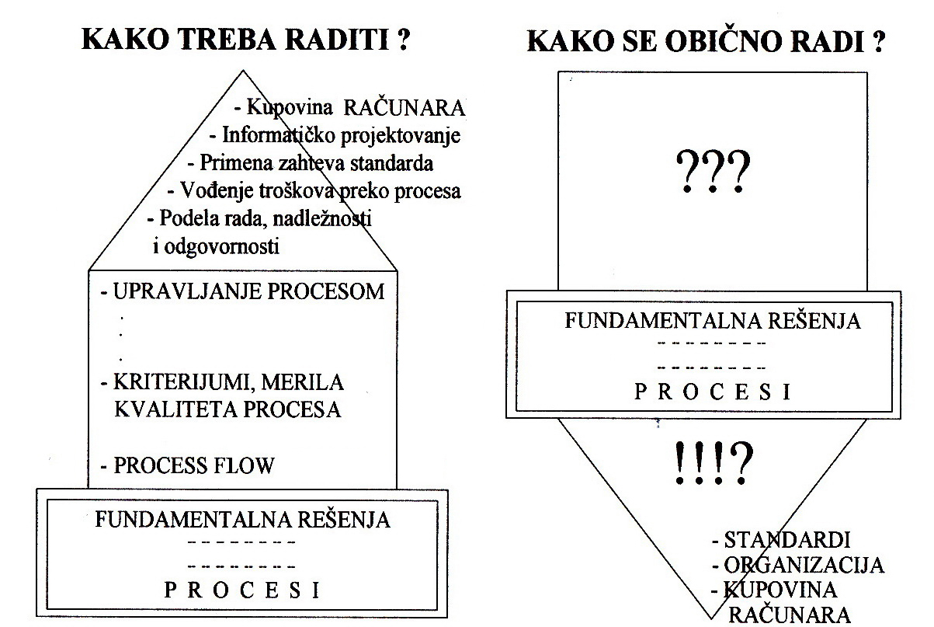
9ǀ Bitne prednosti uvođenja procesnog organizovanja?

- Veća vidljivost procesa
- Jasno definisana i podeljena odgovornost za pojedine aktivnosti
- Stvaranje svesti o internim vezama isporučilac - korisnik
- Uspostavljanje sistema za merenje performansi procesa
- Povećanje produktivnosti kroz kontinualno poboljšanje procesa
- Bolja vidljivost procesa

10ǀ Šta je najviše uticalo na oblikovanje procesnog pristupa?

I Kontrola kvaliteta i sveukupni pokret upravljanja kvalitetom
II Promena načina na koji se posmatra i upravlja poslovnim sistemom
III Ubrzan razvoj informacionih tehnologija

11ǀ Uticaj kontrole kvaliteta i upravljanja kvalitetom na oblikovanje procesnog pristupa?

Koreni modernog upravljanja kvalitetom se mogu naći u knjizi Frederika Tejlora ‘’Principi modernog upravljanja''. Ideja je bila da se studijom vremena i sistematičnim eksperimentisanjem rad pojednostavi, kao i da se uspostavi sistem kontrole koji će meriti kvalitet izlaza iz procesa proizvodnje. Tejlorova knjiga je izašla neposredno nakon što je Henri Ford predstavio svoju pokretnu traku...
1946 → Pokret za pojednostavljenje rada prelazi u pokret za kontrolu kvaliteta. U to vreme pojavljuje se Juranov ‘’Priručnik za kontrolu kvaliteta‘’.
70ih god. → Dolazi do pojave ukupnog upravljanaj kvalitetom (TQM)
80ih god. → Na principima TQM-a razvijaju se six sigma, lean proizvodnja, itd.

12ǀ Uticaj promene načina upravljanja poslovnim sistemima na oblikovanje procesnog pristupa?

Tendencija ka promeni načina upravljanja poslovnim sistemmima se može primetiti još kod Tejlora i Forda. Ipak, većina menadzera s edržala standardnog pogleda na organizaciju (organizacija podeljena na organizacione celine). Tek 80ih godina organizacija se posmatra kao celina.
Veoma značajnu ulogu u ovoj promeni načina razmišljanja je odigrao Porter, koji je predstavio koncept lanca vrednosti. Ovaj lanac vrednosti se sastoji od primarnih aktivnosti i aktivnosti prodrške, i njegov početak predstavlja odluka poslovnog sistema da kreira nov proizvod ili uslugu, a završava se kada potrošač dobije proizvod/uslugu koji u potpunosti zadovoljava njegove potrebe.
Jednu od najvašniji uloga u razvoju procesnog pristupa ima Ramler. On smatra da svaka organizacija predstavlja system medjusobno zavisnih delova.
13ǀ Uticaj razvoja informacionih tehnologija na oblikovanje procesnog pristupa?

Uticaj informacionih tehnologija na procesni pristup se pre svega ogleda kroz korišćenje informacionih tehnologija u automatizaciji radnih procesa. Pravi bum u upotrebi informacionih tehnologija je doneo razvoj internet i web tehnologije, koje su radikalno promenile način interakcije izmedju organizacije i korisnika.
Davenport i Šort su opisali procesnu orijentaciju unutar poslovnog sistema kao ključnu komponentu. Može se ustavnoviti das u Devenport i Šort u prvom koraku svoje metodologije definisali osnovne kriterijume za klasifikaciju procesa. To znači das u kritični procesi oni koji su u nesaglasju sa ciljevima, tj. oni procesi kod kojih se javljaju uvećani troškovi, veliko vreme, i/ili neadekvatan kvalitet izlaza.

14ǀ Prva metodologija BPR-a Devenporta i Shorta? 15ǀ Širi metodološki okvir BPR-a?
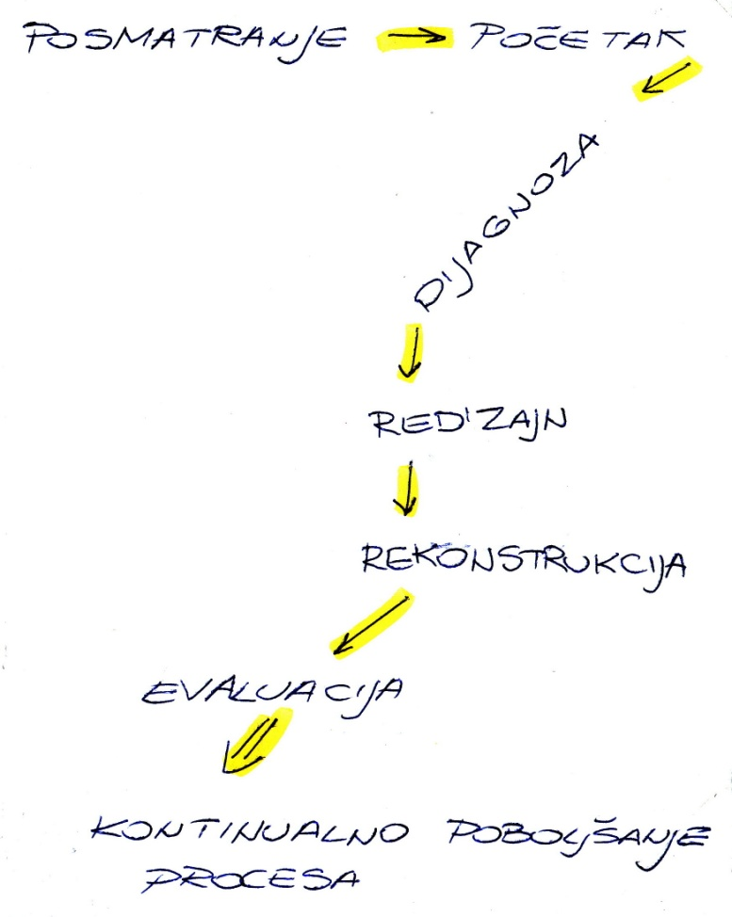
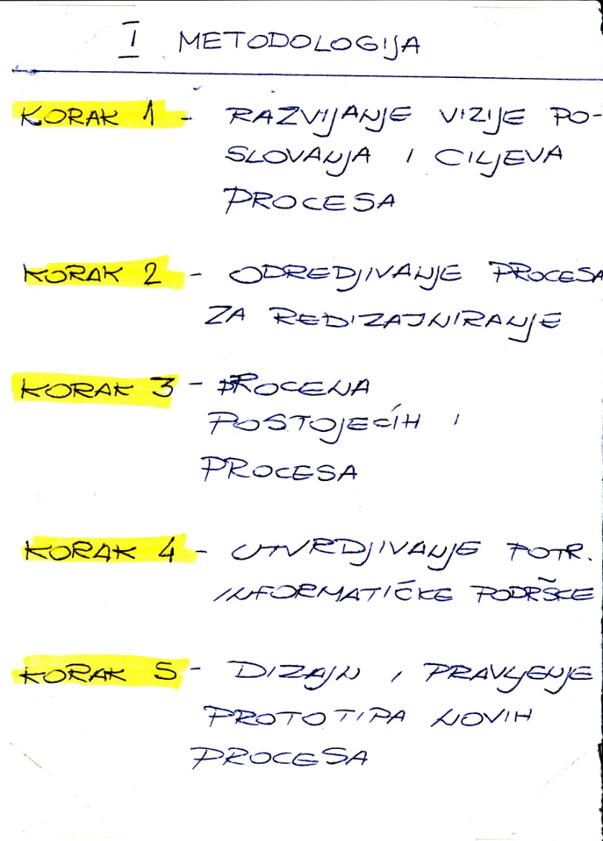

16ǀ Piramida poslovnih procesa (Harmon,2007)?
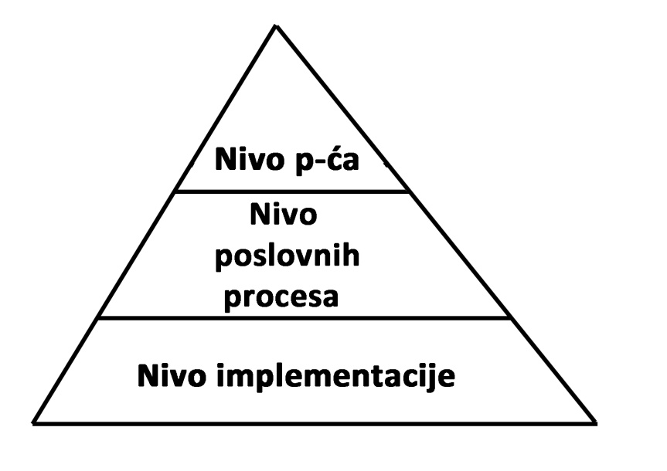
Na nivou preduzeća organizacija traži načine da organizuje svoje procese kroz čitav poslovni sistem.
Na nivou poslovnih procesa kompanije koriste različite pristupe, tehinke i alate kako bi analizirale i redizajnirale svoje procese.
Na nivou implementacije koriste nove tehnologije.

17ǀ Tok aktivnosti procesnog pristupa.Univerzalna tehnologija procesnog pristupa?
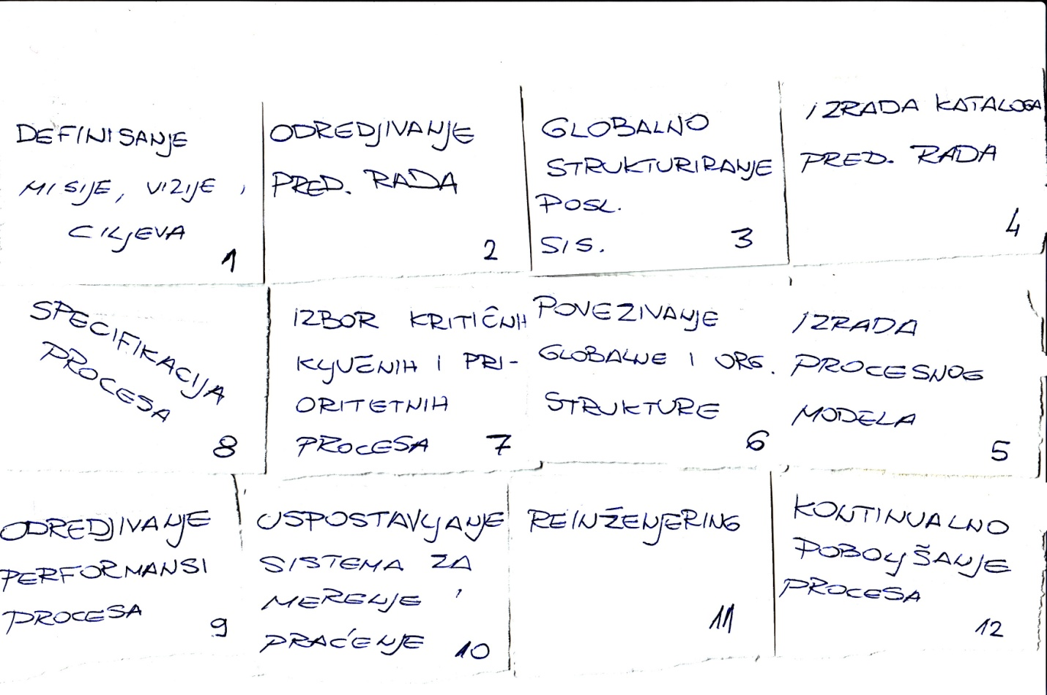

18ǀ Misija, vizija i ciljevi procesa. Zašto ih treba imati? U čemu je razlika? Koje efekte postižu?

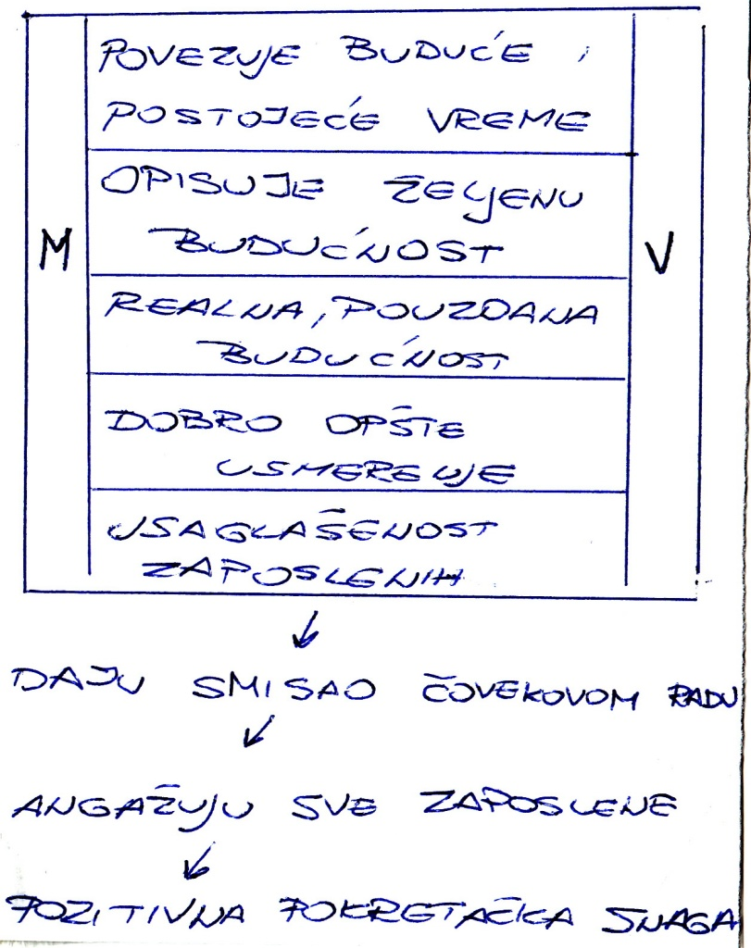
Misija predstavlja svrhu postojanja preduzeća i trebalo bi da objasni šta organizacija treba da uradi.

Vizija je pravac u kome kompanija želi da se kreće, idealno buduće stanje koje želi da postigne.

19ǀ Metode i tehnike za identifikaciju merljivih ciljeva?

•SWOT analiza
• CSF
• Metoda scenarija
• Portfolio analiza
• Metode predvidjanja
• Benchmarking

20ǀ Globalno strukturiranje poslovnog sistema.Model „Isporučilac-korisnik“ eksterni i interni aspekt?
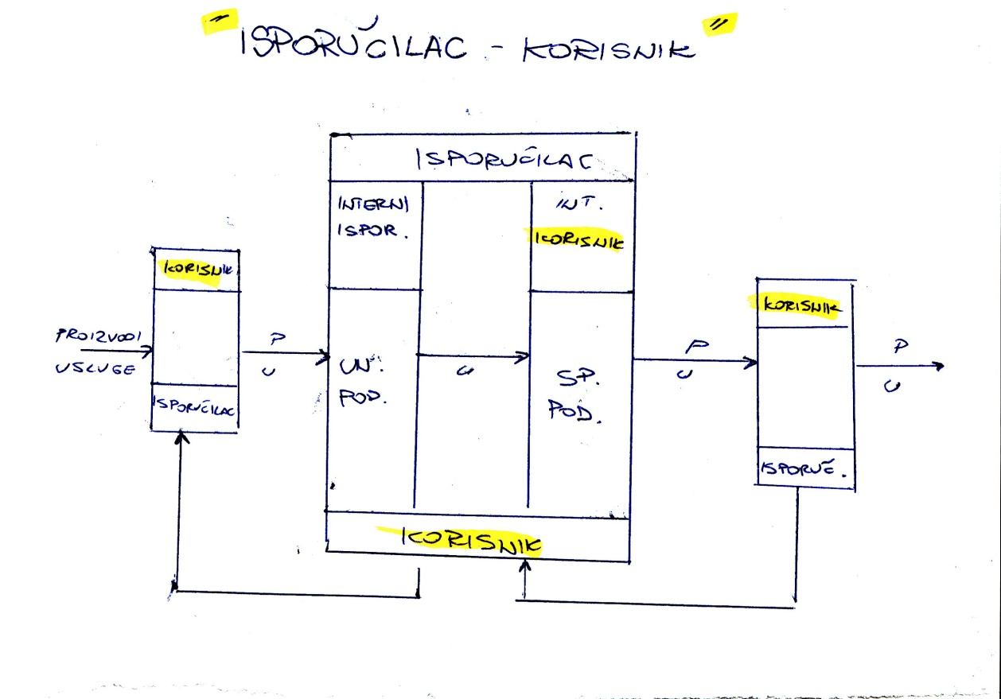

21ǀ Procesni pristup i anatomska struktura poslovnog sistema?
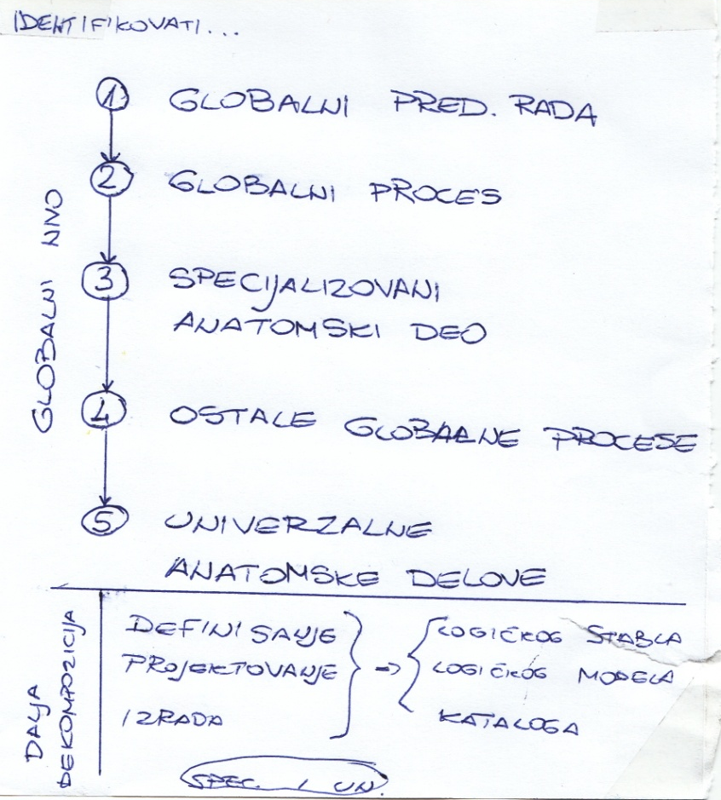

22ǀ Identifikacija predmeta rada.Opšti principi i pravila?

Identifikacija i klasifikacija rada izvršena je do kraja ako je ispunjeno sledeće:
a) Predmet rada je sve ono što nekome treba,
b) Usitnjavanje krupnih predmeta rada treba vršiti sve dotle dok i najsitniji delovi ispunjavaju uslove navedene pod a),
c) Treba uzeti u obzir predmete rada koji su trenutno aktuelni, koji us bili aktuelni i koji će biti aktuelni,
d) Pri odredjivanju da li je neki predmet rada aktuelan ne treba se rukovoditi čisto ekonomskim kriterijumima, to znači da u predmete rada treba uključiti i one za koje trenutno ne postoji ekonomski interes ali mogu biti traženi i može ih organizacioni sistem pružiti,
e) U obzir treba uzeti i one predmete rada koje posmatrani organizacioni sistem ne može sam da stvori već ih može ponuditi samo u kooperaciji sa drugim organizacionim sistemima,
f) Kada se radi o internim uslugama važe isti principi kao i kod eksternih predmeta rada

23ǀ Razlike u identifikaciji proizvoda i usluga?

1) Izvršiti grupisanje proizvoda
2) Izabrati reprezentativnu grupu (onu koja ima najsloženiju tehnologiju izrade)
3) Izabrati reprezentativan proizvod iz te grupe (onaj koji ima najsloženiju tehnologiju izrade)
4) Napraviti sastavnicu izabranog proizvoda
5) Izraditi uprošćenu šemu tehnološkog procesa

24ǀ Identifikacija predmeta rada univerzalnih podsistema?
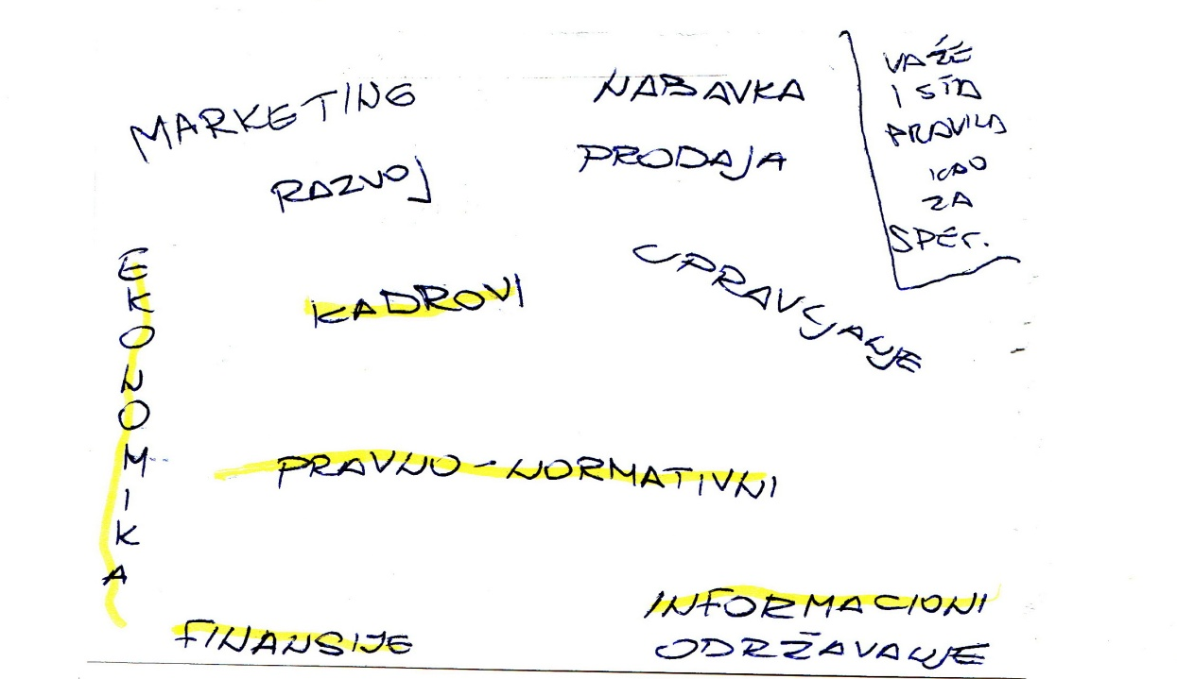
(… samo se svuda napiše ispred ‘’usluge’’. Npr: Usluge marketinga)

25ǀ Identifikacija procesa i projektovanje procesnog modela?

Identifikacija i klasifikacija procesa je ključni korak procesnog pristupa. Poznata je činjenica da je oko 70% projekata BPR-a bilo neuspešno, za šta su dva najvažnija razloga:
1) loša identifikacija i klasifikacija procesa i
2) loš snimak postojećeg stanja procesa

1 Ključni rezultat procesnog pristupa su identifikovani procesi.
2 Identifikacija i klasifikacija procesa je uslov za preispitivanje, poboljšanje i/ili reinženjering procesa.
3 Kada je organizaciona struktura zasnovana na procesi, sistematizacija radnih mesta se pretvara u vrlo jednostavno rešenje u vidu matrice koja daje vezu izmedju procesa i vrsta radnih mesta. Na osnovu ove matrice odredjuje se broj izvršilaca.
4 Ako se troškovi vode preko procesa, imamo precizno razgraničenje istih, tačne kalkulacije, dobru pripremu odluka i kvalitetno odlučivanje.
5 Za simulaciju ponašanja organizacionog sistema u različitim situacijama koristi se model procesa. Osnovu za izradu modela predstavlja katalog procesa.
6 Utvrdjivanje unutrašnjih rezervi na efikasan način moguće je samo ako su identifikovani i klasifikovani procesi.
7 Primena zahteva standarda nije moguća bez adekvatne identifikacije i klasifikacije procesa.
8 Informatičko projektovanje ne može se sprovesti ukoliko sve prethodno nije uradjeno.

26ǀ Organizaciona struktura zasnovana na procesima ima sledeće prednosti?

- Vidljivi kriterijumi na osnovu kojih su utvrdjeni hijerarhijski nivoi structure i broj entitea na jednom hijerarhijskom nivou,
- Preciznije je odredjeno šta je racionalno imati u posmatranom poslovnom sistemu od procesa, a šta zatražiti u okruženju,
- Zbog prethodno navedenog ne postoji opravdana potreba za čestim menjanjem organizacione strukture u vremenu.

27ǀ Pod unutrašnjim rezervama se podrazumeva?

• ono što se radi, a ne treba da se radi,
• uvećani troškovi izvršenja procesa,
• produženo vreme trajanja procesa,
• neadekvatan kvalitet izlaza predmeta rada,
• neadekvatan izlaz iz procesa

28ǀ Opšti principi i pravila identifikacije procesa?

a) Procesi se mogu identifikovati samo na osnovu identifikovanog, klasifikovanog i specifikovanog predmeta rada,
b) Prvo treba identifikovati najkrupnije,
c) Pri identifikaciji procesa treba maksimalno koristiti univerzalnost kao veoma važno svojstvo procesa. To znači da treba prepoznati sve mogućnosti da se za više predmeta rada, čija je tehnologija stvaranja slična, identifikuju isti univerzalni procesi,
d) Usitnjavanje treba vršiti sve dotle dok se ne prepoznaju mogućnosti i načini specificiranja procesa,
e) Identifikovane procese treba klasifikovati,
f) Procesi su, za razliku od predmeta rada, tajna sistema

29ǀ Identifikacija procesa univerzalnih podsistema?
(… samo se svuda napiše ispred ‘’pružanje usluga’’. Npr: Pružanje usluga marketinga)

30ǀ Referentni modeli procesa kao alternativa identifikaciji procesa?

SCOR (Supply Chain Operations Reference Model)
On je najrazvijeniji referentni model i predstavlja skup procesa koji define[e osnovne upravljačke i procese podrške u lancu snabdevanja i bezbedjuje precizno definisane mere performansi za svaki proces.
Prednosti ovog modela su brzina izrade i mogućnost uvida u najbolju praksu kompanija, a nedostatak je da tretira samo jedan proces, tj. jedan lanac snabdevanja, a zanemaruje ostale.

VRM (Value Chain Operations Reference Model)
Ovaj model predstavlja proširenje SCOR-a i obezbedjuje bolju interakciju procesa, kroz više nivoa dekomponovanih procesa.
eTOM (The Enhanced Telecom Operations Map)
Ovaj model ima matričnu strukturu, gde su horizontalno prikazani dobavljači/partneri, operacioni procesi i korisnici, koji čine jedan lanac vrednosti pružanja telekomunikacionih usluga korisnicima. Sa druge strane, vertikalno su procesi podeljeni na tri nivoa: grupe procesa, procesi, podprocesi.
FEAF (Federal Enterprise Architecture Framework)
predstavlja arhitekturu Savezne vlade koja pruža zajedničku metodologiju za sticanje, korišćenje i raspolaganje informacionom tehnologijom u Saveznoj vladi. On je projektovan da olakša razmenu informacija i resursa saveznih organa, smanji troškove i poboljša usluge gradjanima.

31ǀ Procesno povezivanje globalne (anatomske) i organizacione strukture. Procesi kao osnova za podelu rada,nadležnosti i odgovornosti?

Don’t know and don’t care! Slika sa 96e str.

32ǀ Procesno povezivanje globalne (anatomske) i organizacione strukture.Izrada registra procesa organizacionih celina na osnovu kataloga procesa podsistema?
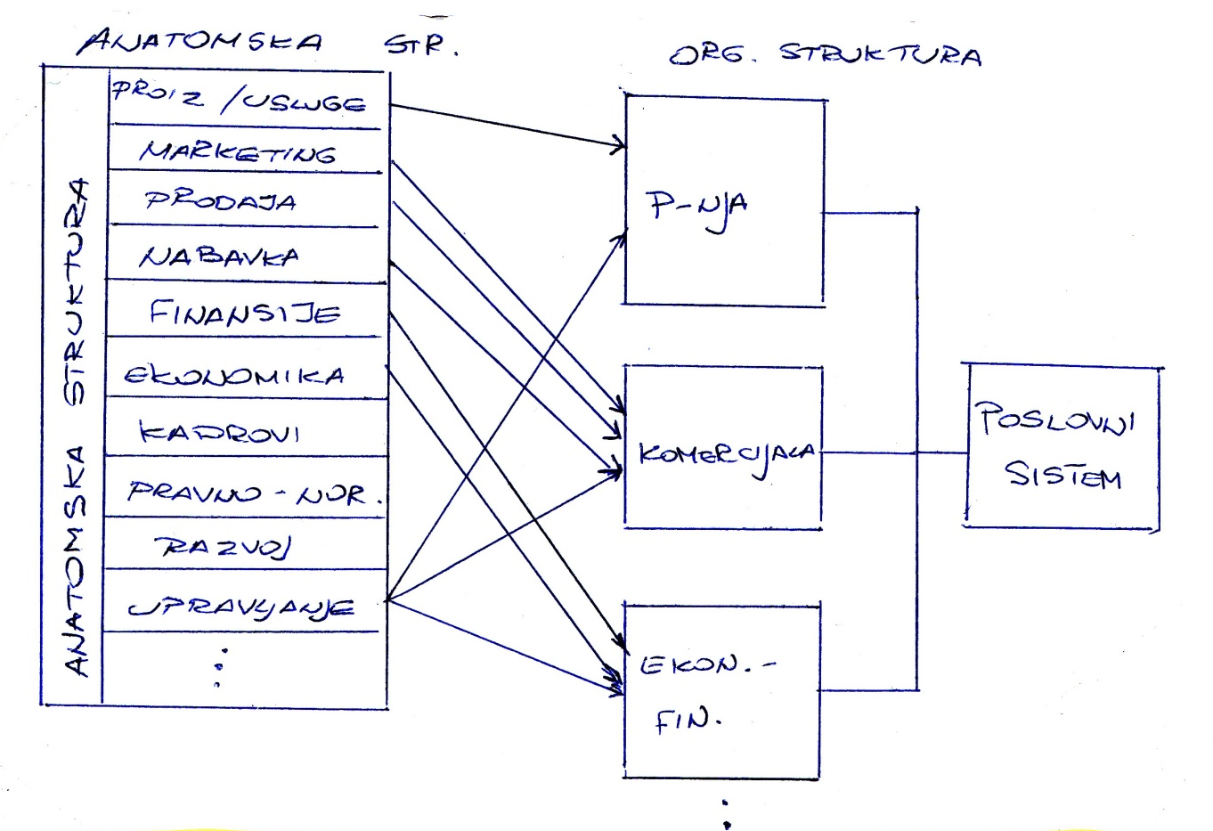 Katalozi procesa → Registri procesa
33ǀ Organizovanje procesa,inženjering procesa i upravljanje procesima.Šta podrazumevaju?, međusobni odnosi i razlike?
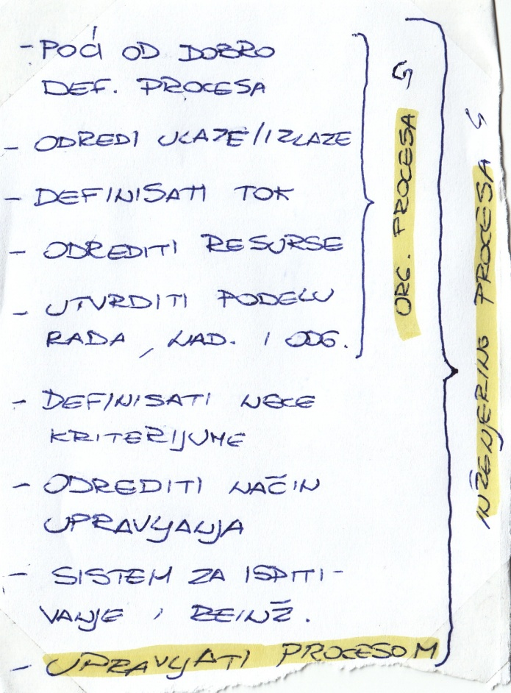

34ǀ Zašto prevoditi kataloge procesa podsistema u registre procesa organizacionih celina?

1. Procesni model po anatomskoj strukturi je uopšten,
2. Nazivi procesa u procesnom modelu po anatomskoj strukturi su manje prepoznatljivi nego kod modela po organizacionoj strukturi,
3. Hijerarhijsak dekompozicija procesa u anatomskom modelu je manja nego u procesnom modelu po organizacionoj strukturi,
4. Odgovornost za procese moguće je preciznije definisati uz pomoć organizacione strukture,
5. Sve moguće nepreciznosti u domenu odgovornosti mogu se na ovaj način potpuno izbeći

35ǀ Lista prioritetnih, kritičnih i ključnih procesa. Čemu služi, kako se pravi i navesti primer?

Služi kako bi se formalizovali i prikazali prioritetni, kritični i ključni procesi. Ovu listu treba često ažurirati jer je promenjiva onako kako je promenjivo stanje sistema na koji se odnosi.
Može se praviti po anatomskoj, ali i po organizacionoj strukturi.
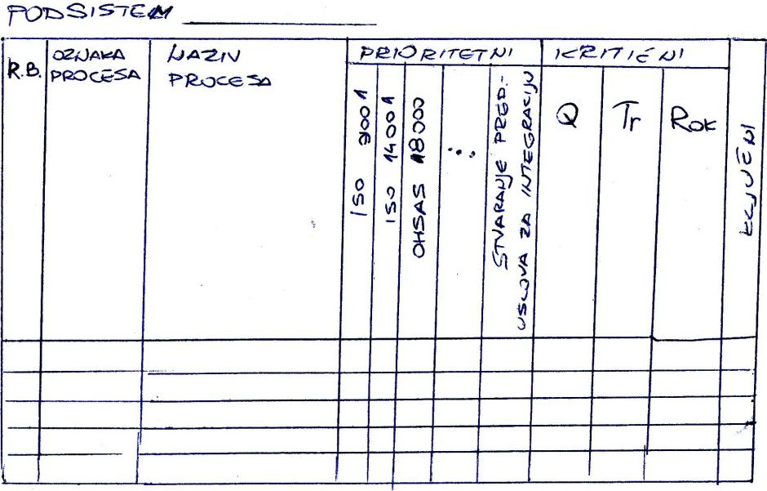

36ǀ Specifikacija procesa?

Hijerarhijsko dekomponovanje procesa je preduslov za specificiranje, tek kada se dekompozicija izvrši na odgovarajući način moguće je racionalno i precizno izvršiti specifikaciju procesa.
Specifikacija procesa je, u stvari, opis tehnologije rada u smoslu šta se radi, kojim redosledom, kako se svaki deo procesa izvršava, itd.

37ǀ Dokumenta kojima se specificiraju (opisuju) procesi služe?

- Da menadzment saopšti kako se radi u poslovnom sistemu
- Za uspostavljanje sistema po kome će se raditi, kontrolisati i upravljati
- Za ostvarenje pojedinačne odgovornosti
- Da se rutinski deo procesa izvršava na isti način
- Lakoj zamenjivosti ljudi
- Za lako ulaženje u trag
- Preventivnom delovanju na moguće uzroke poremećaja u sistemu
- Lakom i efikasnom upravljanju

38ǀ Lanac vrednosti kreiran na osnovu globalnih procesa. Primer proizvodnog poslovnog sistema?
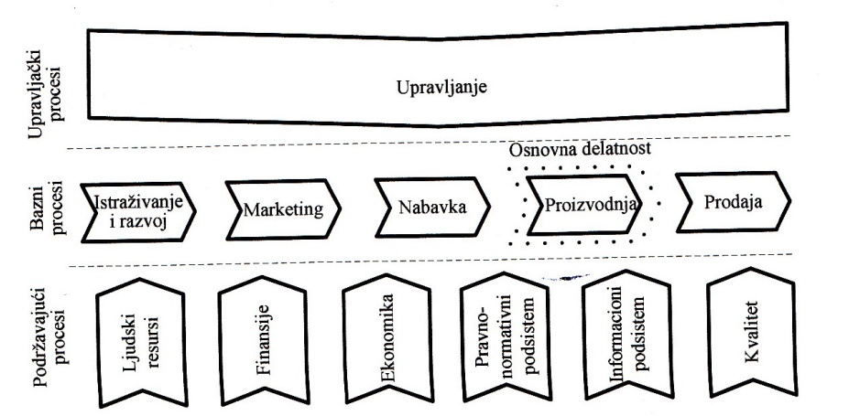

39ǀ Lanac vrednosti kreiran na osnovu globalnih procesa. Primer trgovinskog preduzeća?
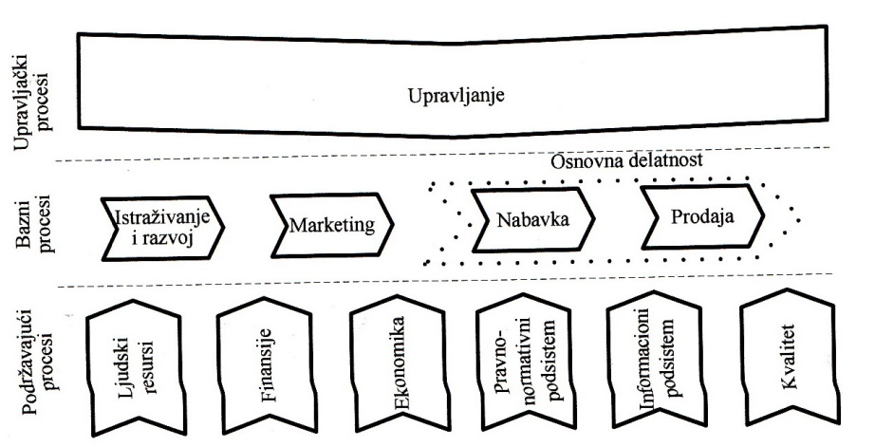

40ǀ Lanac vrednosti kreiran na osnovu globalnih procesa. Primer banke?
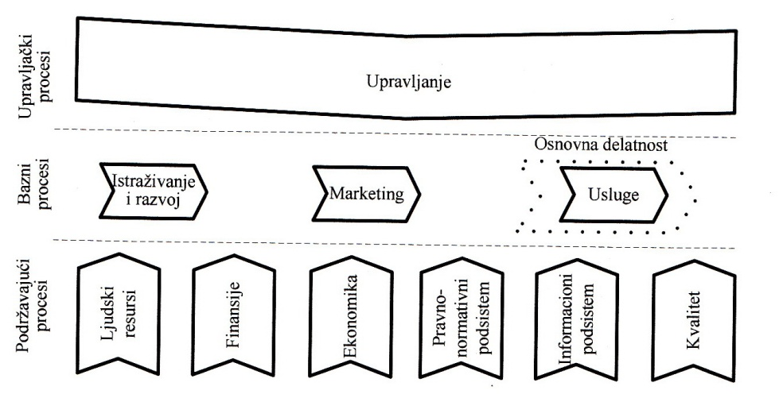

41ǀ Pri određivanju broja i sadržaja dokumenata koji specificiraju proces treba uvažavati sledeće principe?

* Maximalno koristiti pristup univerzalnosti. To znači da se jednom procedurom može specificirati više specijalizovanih procesa
* Korišćeni termini i nivo detaljnosti opisa treba das u prilagodjeni sposobnostima onih ljudi kojima je taj document namenjen
* Deo procesa koji rade izvršioci koji su za taj deo procesa posebno obučeni ne treba specificirati
* Specificira se samo rutinski deo procesa
* Kreativni deo procesa ne treba specificirati

42ǀ Šta podrazumeva priprema za specifikaciju procesa?

Tim za specifikaciju je dobro opremljen ako je uradio sledece:
~ utvrdio vezu posmatranog procesa sa katalogom procesa
~ napravio mapu procesa sa kojima je posmatrani proces u medjuzavisnosti
~ upoznao se sa principima i pravilima dobrog rada
~ prikazao postojeće stanje procesa
~ napravio analizu stanja procesa
~ predložio rešenja za poboljšanje procesa
~ ugradio i proverio predložena i verifikovana rešenja za poboljšanje procesa

43ǀ Ako se specificra potojeće stanje procesa (bez preisptivanja i poboljšanja) tada se najčešće formalizuju nedostatci koji se odnose na?

Nepotrebni deo procesa, razna dupliranja, neadekvatan redosled, nepreciznu odgovornost, nepotrebne troškove, itd.

44ǀ Najčešći problemi specificiranja procesa?

(1) Kako odrediti granice procesa ili početak i kraj procedure
Pomoću mape procesa.
(2) Šta je osnov za početak procesa
Najčešće kraj prethodnog procesa.
(3) Kako odrediti šta treba d abude homogeni, zaokruženi deo procesa
Ako jedan deo procesa izvodi jedan izvršilac onda to može biti jedna homogena aktivnost.
Medjutim, ako taj deo procesa ima više delova koji se izvode na različite načine oni se mogu dalje razdeliti na više aktivnosti, i ako ih sve izvršava jedan izvršilac.

(4) Treba li opisivati aktivnosti u dijagramu toka procesa
Ako za konkretnu aktivnost postoji upustvo, ako je izvršilac obučen za nju tada nije potreban opis rutinskog dela aktivnosti. Opis aktivnosti treba da sadrži samo one potrebne instrukcije koje se ne mogu videti iz dijagrama toka procesa.
(5) Kako napraviti upustvo
… ne bih znao, niti me zanima.

45ǀ Grafički oblici hijerarhijske dekompozicije procesa?
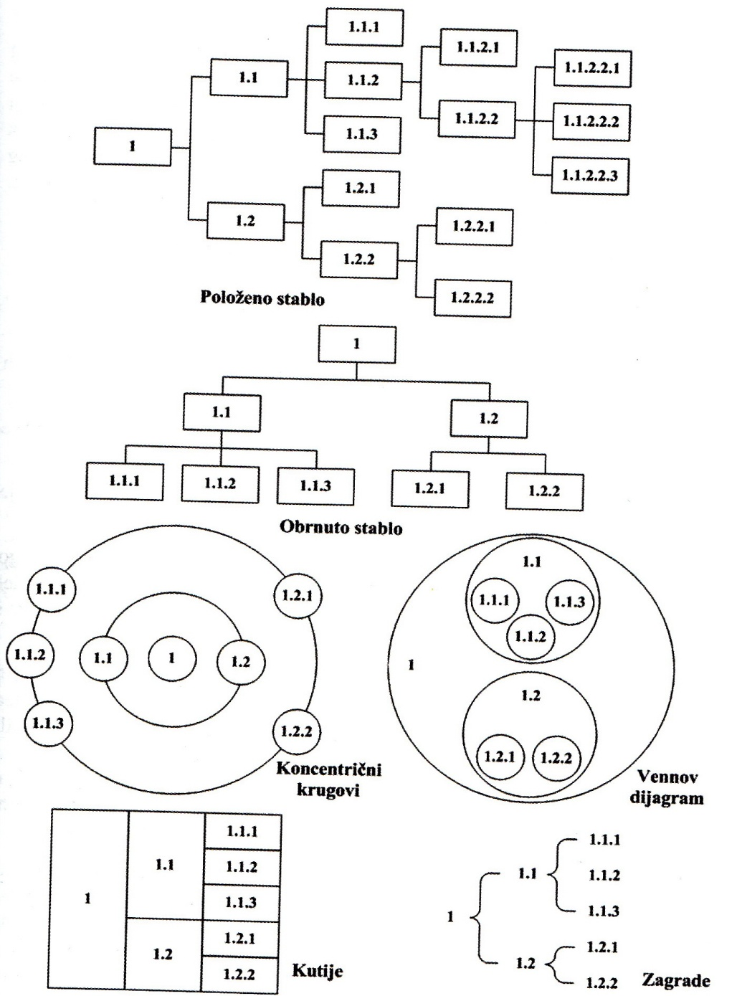

46ǀ Modeliranje procesa?
Nesam školovan… Str. 116, 117

47ǀ Principi dobrog rada odnosno uređenosti procesa su?

a- Dovodjenje odgovornosti do pojedinaca
b- Podela rada i odgovornosti
c- Mogućnost ulaženja u trag procesa
d- Mogućnost utvrdjivanja performansi procesa
e- Lakoća zamenjivosti izvršilaca
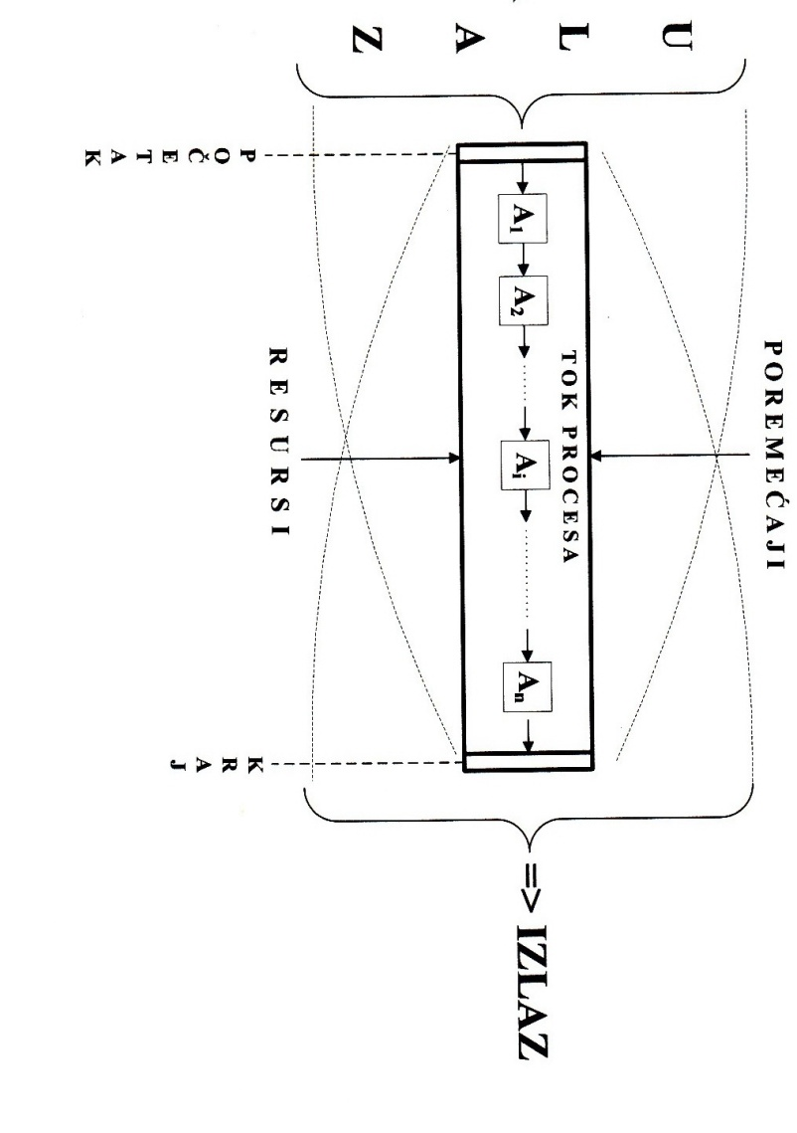

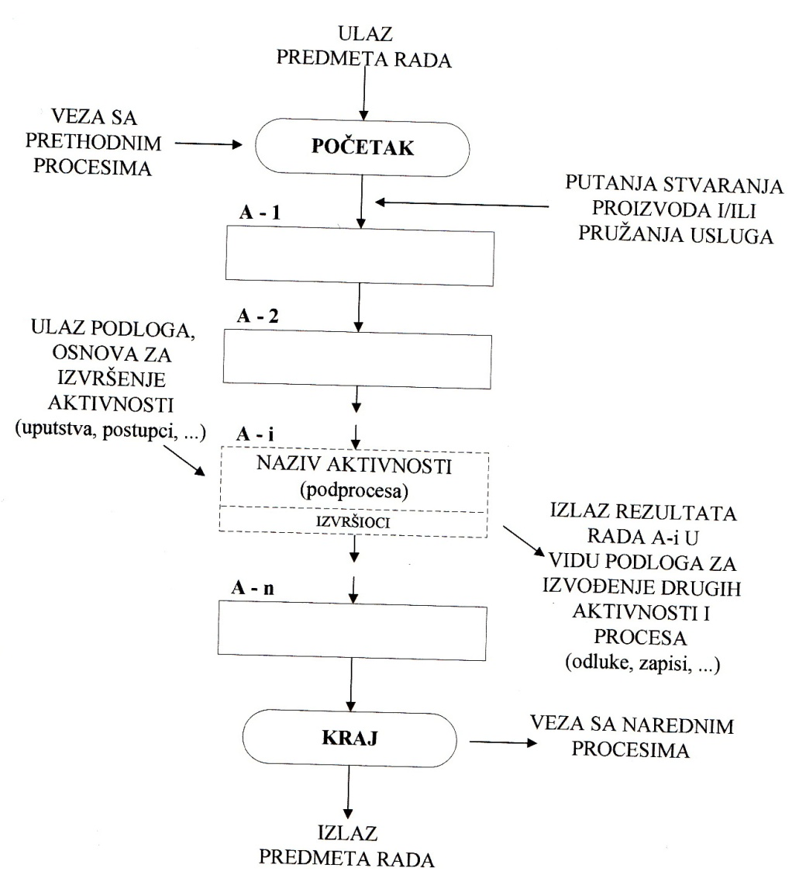
48ǀ Šematski prikaz procesa? 49ǀ Dijagram toka procesa (Process flow)?

50ǀ Identifikacioni karton procesa?

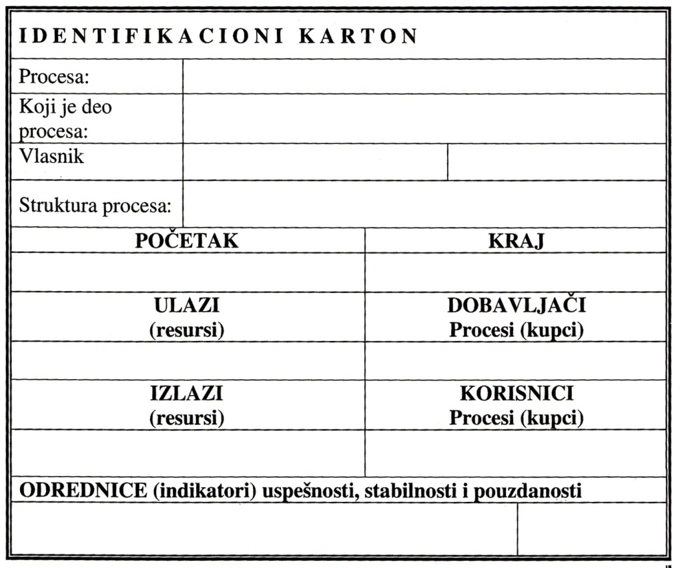
Za svaki proces kojim se želi upravljati moraju se odrediti i prirediti osnovni podaci. To se može uraditi korišćenjem identifikacionog kartona procesa. On služi kao osnova za sagledavanje stanja procesa, analizu stanja procesa i za upravljanje procesom. Ažurira se stalno, posle svake promene bar jedne odrednice procesa iz sadržaja kartona.
Ulazi i izlazi iz procesa su pokretni resursi, oni koji prate tok procesa (dokumentacija, materijali, alati…)
Kao dobavljače treba navesti samo one procese koji neposredno prethode posmatranom procesu.
Kao korisnike treba navesti samo one procese koji koriste izlaz posmatranog procesa u izvornom, nepromenjenom obliku.

1ǀ Performanse procesa?
Bazne odrednice:
BOK 1 - nivo definisanosti, odredjenosti procesa
BOK 2 - nivo specificiranosti, strukturne i sadržajne odredjenosti procesa
BOK 3- nivo primene principa, pravila i metoda inženjeringa procesa u funkciji preispitivanja, poboljšsavanja i eventualnog reinženjeringa procesa
Funkcionalne odrednice:
FOK 1 - uspešnost procesa je odrednica kvaliteta procesa koji opisuje ili meri nivo ostvarenja
planiranog i maximalnog kvaliteta i obima izlaza iz procesa na racionalan način.
FOK 2 - stabilnost procesa kao odrednica kvaliteta procesa koja se odnosi na svojstvo procesa
da kvalitet i obim izlaza uvek budu u unapred predvidjenim granicama dozvoljenog odstupanja.
FOK 3 - pouzdanost ili sigurnost procesa kao odrednica kvaliteta procesa koja se odnosti na
mogućnost poremećaja procesa uključujući totalni otkaz procesa.

2ǀ Kako odrediti kvalitet procesa?

Uspešnost procesa se odnosi, pre svega, na izlaz iz procesa. Ovde se govori o uspešnosti procesa koja se može meriti meriti i koja je direktna. Direktna uspešnost je ona koju je moguće utvrditi analizom procesa na koji se ta uspešnost odnosti. Sa druge strane, postoje procesi čiju uspešnost nije moguće utvrditi direktno. U tom slučaju uspešnost se utvrdjuje indirektno. Najčešće se indirektno uvrdjuje u okviru večeg procesa kome posmatrani proces pripada kao njegov deo.
FOK 1 - uspešnost procesa je odrednica koja pokazuje da se sa posmatranim procesom može ostvariti željeni izlaz. Pod željenim izlazom se podrazumeva željeni kvalitet proizvoda i usluga i racionalan način odvijanja procesa.

P.N.P.R. (planirani nivo potrošnje resursa), O.N.P.R. (ostvareni nivo potrošnje resursa)
O.N.K. i O.P.R. (ostvareni nivo kvaliteta i obima predmeta rada
P.N.K. i O.P.R. (planirani nivo kvaliteta i obima predmeta rada)

3ǀ Uspešan, tj. sposoban i racionalan proces?
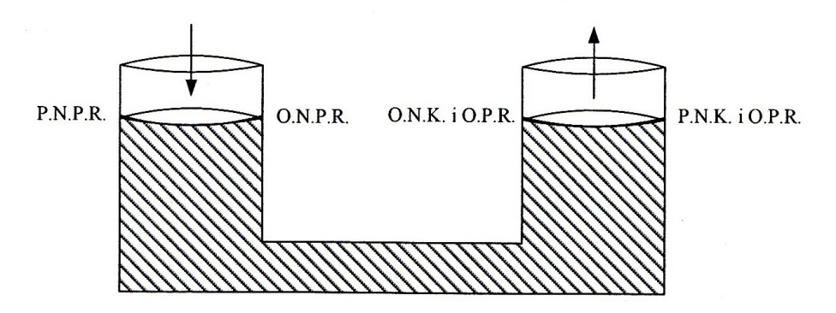
4ǀ Neuspešan, tj. nesposoban i neracionalan proces?
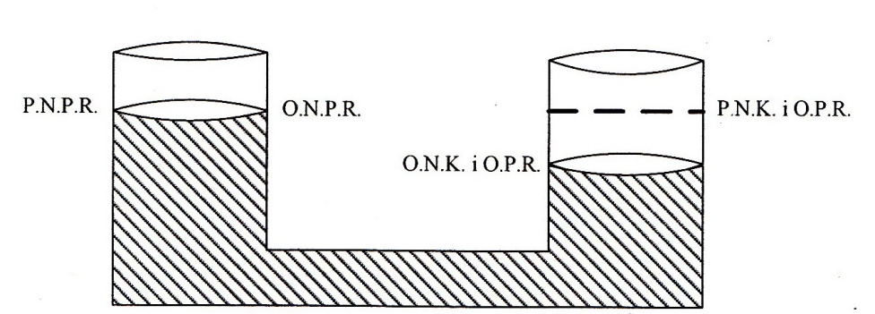

5ǀ Izuzetno neuspešan, tj. nesposoban i veoma neracionalan proces?
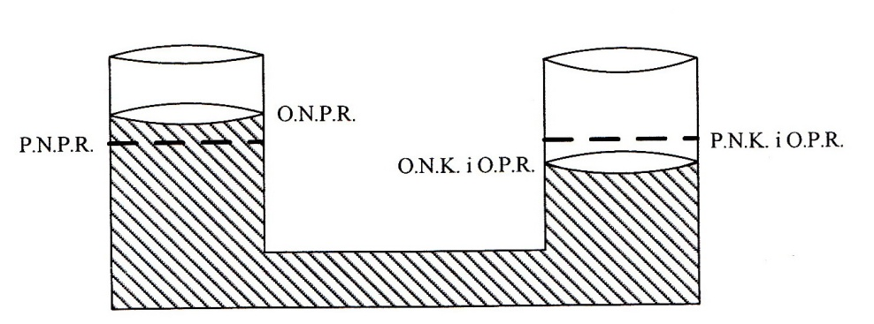

6ǀ Prividno uspešan, tj. sposoban ali neracionalan proces?
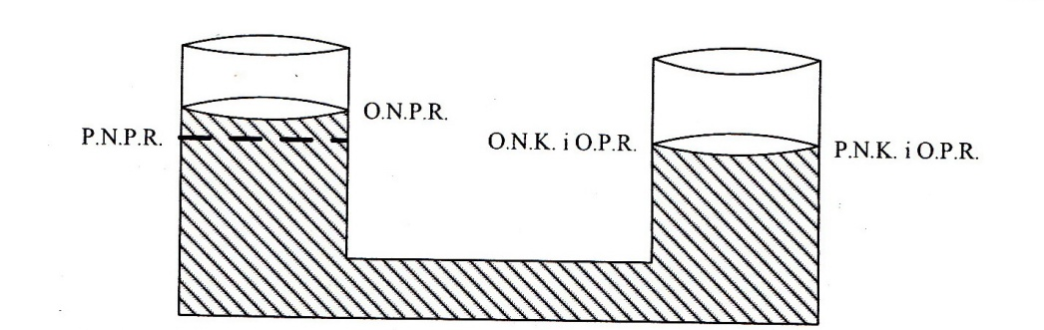

7ǀ Izuzetno uspešan, tj. sposoban i veoma racionalan proces?
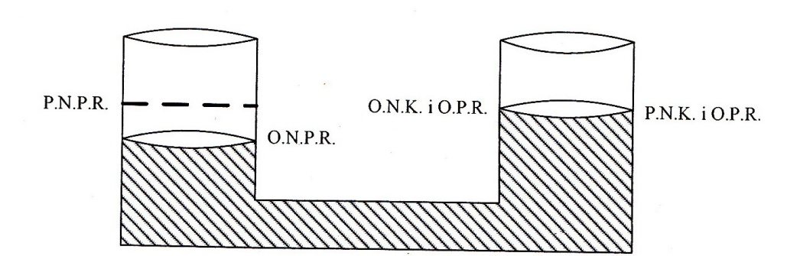

8ǀ Postupak prevodjenja ciljeva posl. sistema na indikatore uspešnosti procesa?
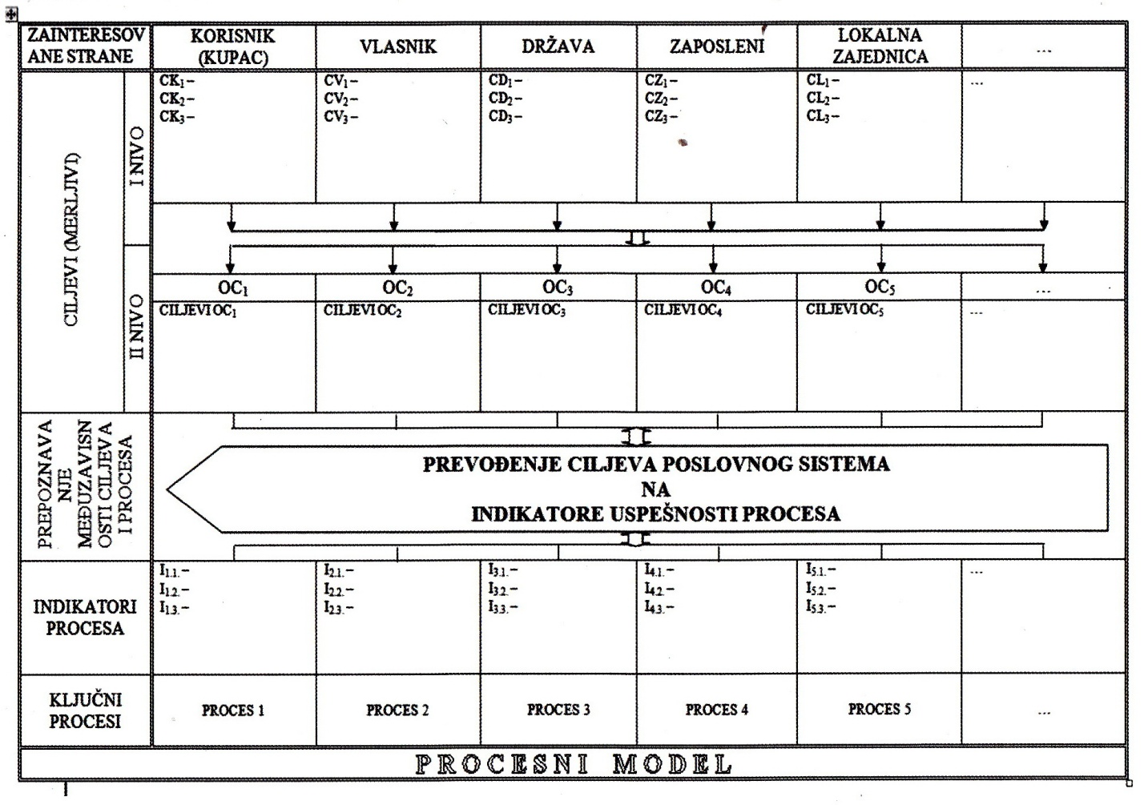

9ǀ Kako odrediti uspešnost procesa?

Najdirektnija mera valjanosti procesa svakako je uspešnost koja obuhvata parametre, indikatore, pokazatelje koji se odnose na:
a) sposobnost procesa, tj. obim i kvalitet ostvarenog izlaza u odnosu na željeni, planirani ili maximalno mogući izlaz,
b) racionalnost procesa, tj. obim i kvalitet ostvarenog ulaza u odnosu na željeni, planirani ili maximalno mogući ulaz,
c) vremensku uskladjenost procesa, tj. ostvareno vreme trajanja procesa u odnosu na željeno,
planirano ili maximalno moguće vreme
Uspešnost procesa odnosi se na proces u celini, od rezultata do ulaza i obratno.
Rezultat procesa se odnosi na nivo ispunjenja ciljeva procesa, i, pre svega, nivo zadovoljstva korisnika.
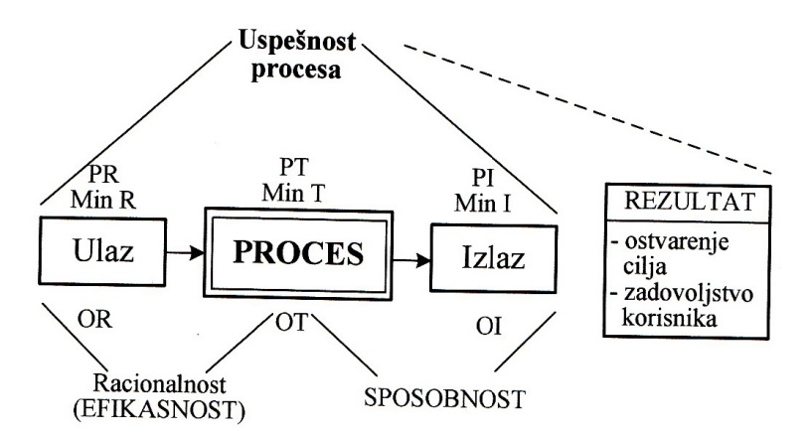
PR - planirani nivo potrošnje resursa
Min R - minimalni nivo potrošnje resursa
OR - ostvareni nivo potrošnje resursa
---------------------------------------------------------------
PT - planirano vreme trajanja procesa
Min T - maximalno vreme trajanja procesa
OT - ostvareno vreme trajanja procesa
---------------------------------------------------------------
PI - planirani nivo obima i valiteta izlaza
Max I - maximalni nivo obima i kvaliteta izlaza
OI - ostvareni nivo obima i kvaliteta izlaza

10ǀ ZADATAK
Str. 136, str. 137

11ǀ Preispitivanje, poboljšanje i/ili reinženjering procesa?

P, p i/ili r p se vrši na osnovu unapred definisanih kriterijuma za odredjivanje kritičnih procesa. Procesi koji ispunjavaju postavljenje kriterijume se identifikuju kao kritičnim zatim se rangiraju, a nakon toga se vrši njihovo preispitivanje, poboljšanje ili reinženjering.
Hamer i Čampi definišu reinženjering sa četiri ključne reči: fundamentalno, radikalno, dramatično i procesi. Oni bliže opisuju reinženjering kao: ”počinjanje iznova, od čistog lista papira, bez osvrtanja na prethodna rešenja”.
Medjutim, preispitivanju postojećeg stanja procesa treba prići racionalno. Ako je racionalnije ići na izmene ”sitnih” nedostataka u prcesu onda to treba uraditi što pre, ali ako je ipak potrebno proces postaviti iznova onda treba izvršiti reinženjering.

12ǀ Na osnovu čega se mogu identifikovati kritični procesi?

- korisnici su nezadovoljni
- zaposleni na izvršenju procesa su nezadovoljni
- preveliko vreme izvršenja procesa
- izlaz nije zadovoljavajućeg kvaliteta
- angažovanje ljudi da reše probleme, ali poboljšanja nema nigde
- ulaganje velikog novca, ali bez rezultata
- prebacivanje krivice sa jedne na drugu org. jed.
- procesi se ne mere i ne kontrolišu
- nepoštovanje procedura
- ne postoje odgovornosti
- veliko vreme uloženo u eliminisanje posledica umesto uzroka...
13ǀ Ko treba da bude u timu za procese?

1) Vodja tima ( najčešće vlasnik procesa, tj. osoba odgovorna za proces u celini)
2) Članovi tima (dobri poznavaoci posla)
3) Članovi tima koji izvršavaju druge procese (oni mogu sagledati neke probleme koji se javljaju u procesu, a kojih neposredni izvršioci nisu svesni. Npr, u preispitivanju procesa nabavke treba da učestvuje neko iz računovodstva ko knjiži fakture i/ili plaća obaveze)
4) Profesionalni stručnjak (trebalo bi jedan član, ali ako to nije moguće onda se obezbedjuje
pomoć konsultanata)

14ǀ Razlike izmedju izvršenja, poboljšanja i upravljanja procesom?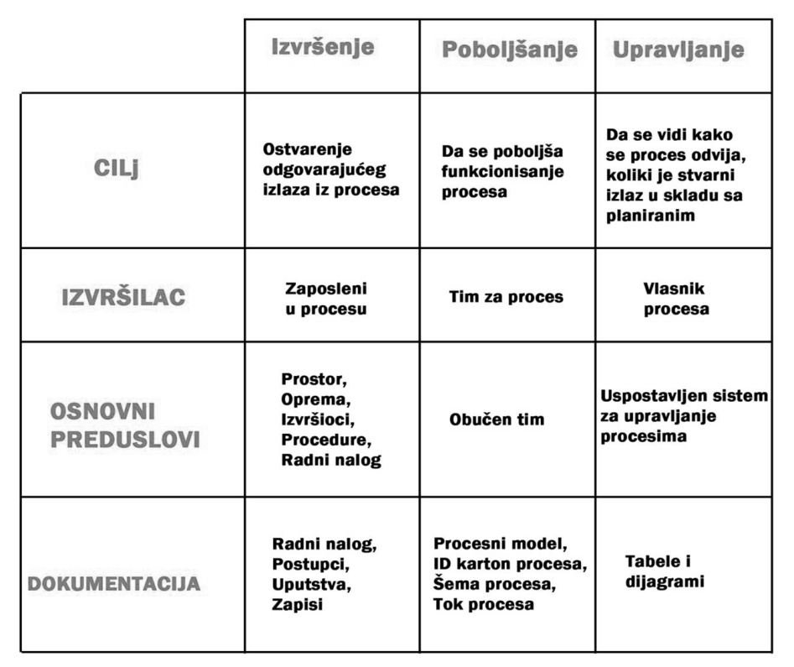
15ǀ Snimanje postojećeg stanja procesa?

Snimak postojećeg stanja i analiza postojećeg stanja se najčešće rade istovremeno i neformalizovano!
Prikaz postoječeg stanja je preduslov za pronalaženje svih nedostataka. Oko 70% BPR-a je bilo neuspešno zbog neadekvatnog prikaza postojećeg stanja procesa. Kao drugi razlog navodi se loša identifikacija procesa i neadekvatno definisanje granica procesa. Zato pravi snimak stanja podrazumeva utvrdjivanje granica procesa.
Stoga, u cilju lakšeg uočavanja nedostataka postojećeg stanja se koriste: šema procesa i grafički prika toka procesa, dijagram objekti veze, dijagram toka podataka, šema toka materijala, liste provere, kontrolne liste, i mnoge druge metode.
Cilj je da se primenom adekvatne metode stvori što bolja osnova za analizu stanja procesa.

16ǀ Analiza postojećeg stanja procesa?

Ovaj korak se radi paralelno uz prikaz postojećeg stanja!
Medjutim, krajnji rezultat se uvek iskazuje odvojeno, u vidu predloga mogućih poboljšanja. Ako se snimanjem i analizom pokaže da su potrebne radikalne promene tada se ide na reinženjering procesa.
Analizu postojećeg stanja treba vršiti korišćenjem metoda i tehnika za modeliranje i simulaciju procesa kao što su: dijagram uzroka i posledica, benchmarking, histogrami, i još mnogi drugi.
Analiza stanja procesa predstavlja osnovu za izradu predloga poboljšanja procesa.

17ǀ Projektovanje novog stanja procesa?

Projektovanje novog stanja procesa treba da koristi unapred usvojenu formu prikazivanja toka procesa. Standardizovani način prikazivanja procesa treba da ispunjava sledeća dva uslova: lako i brzo sagledavanje i razumevanje toka procesa od strane svih učesnika u procesu i računarsku čitljivost procesa u cilju primene softverskih rešenja.
Polazeći od ciljeva procesa, snimka postojećeg stanja i uočenih problema i predloga poboljšanja (verifikovanih od strane stručnih konsultanata i menadzmenta) projektuje se poboljšani način odvijanja procesa i upravljanja tim procesom.
U ovom koraku se specificira proces na način koji omogućava:
- potpunu instrukciju učesnicima
- podelu rada i odgovornosti
- mogućnost ulaženja u trag
- lako i efikasno upravljanje procesom
- laku i brzu zamenu izvršilaca
- dalje kontinualno poboljšanje procesa.
Rezultat ove faze su dokumenta koja specificiraju proces, ali njih treba izraditi u skladu sa internim standardima.

18ǀ Principi koji se koriste kod preispitivanja i poboljšanja procesa:

☺ Dizajnirati proces oko aktivnosti koje dodaju vrednost
♪ Obezbediti nesmetano odvijanje glavnog toka procesa
♥ Smanjiti vremena čekanja, transporta i dorade
☼ Smanjiti vremena pripreme i promene alata
♀ Smanjiti veličinu serije
• Zameniti sekvencijalni paralelnim tokom izvršavanja aktivnosti
♂ Uprostiti korake procesa
 Čitav posao organizovati oko procesa
◊ Deliti informacije na adekvatan način
→ Uključiti što manje ljudi u izvršenje procesa
► Prvo redizajnirati proces, a zatim ga automatizovati
〤Eliminisati uska grla
★Uspostaviti sistem merenja i povratnih veza
☆Koristiti simulacije za projektovanje novog stanja procesa

19ǀ Koncepti i metode preispitivanja, poboljšanja i/ili reinženjeringa?

CSF ǀ Metoda scenarija ǀ Portfolio analiza ǀ Benchmarking ǀ Brainstorming
Dijagram toka ǀ Delfi ǀ Pareto dijagram ǀ Intervju ǀ TQM ǀ Pattern ǀ AHP
Cost/Benefit analiza ǀ Just in time ǀ Poka joke ǀ Six sigma ǀ Zero defect

20ǀ Okvirni sadržaj elaborata o preispitivanju, poboljšanju i reinženjeringu?

1) Osnovni podaci o procesu
...
2) Snimak postojećeg stanja procesa
...
3) Analiza stanja procesa
...
4) Poboljšanje ili reinženjering procesa
...
5) Uporedna analiza postojećeg i novog stanja procesa
...
6) Plan sprovodjenja rešenja
...

21ǀ Sprovodjenje poboljšanja procesa?

Elaboriran rad tima predstavlja dobru osnovu menadzmentu za verifikaciju predloženog rešenja.
U slučaju da je predložen neki manje radikalan zahvat menadzment može odmah preći na njegovu realizaciju. U tom slučaju, nakon sprovodjenja odredjenih poboljšanja procesa, postupak preispitivanja i poboljšavanje procesa se završava. U slučaju kada su predložena kompleksnija poboljšanja prelazi se na izradu akcionog plana.
Radni tim izradjuje akcioni plan u kome se specificiraju sve aktivnosti kroz koje treba proći kako bi se poboljšanje procesa sprovelo u život. Menadzment razmatra i verifikuje predlog akcionog plana. Izlaz iz ove aktivnosti su zapisi koji opisuju šta je u procesu izmenjeno. Na osnovu ovih zapisa vrši se ažuriranje indentifikacionog kartona procesa. U karton se unose sve načinjene izmenekako bi on ostao validno sredstvo za upravljanje procesom.

22ǀ Principi na kojima se zasniva kontinualno poboljšanje procesa?

A Kontinualno poboljšanje mora biti način života - najbolje funkcioniše kao integralni deo
upravljanja kompanijom, a ne kao program koji se samo ponekad pokreće.
B Na problem se mora delovati proaktivno, a ne reaktivno - potrebno je tražiti prilike za
proaktivne promene i poboljšanja.
C Rezultati moraju biti merljivi i direktno povezani sa poslovnim planovima i ciljevima.
D Timsko vlasništvo procesa - najčešće se procesi odvijaju izmedju više funkcija u preduzeću i u
timu za poboljšavanje treba da učestvuju zaposleni iz različitih sektora.

23ǀ Razlika u nivou promena kod reinženjeringa, poboljšanja i kontinualnih poboljšanja
procesa?
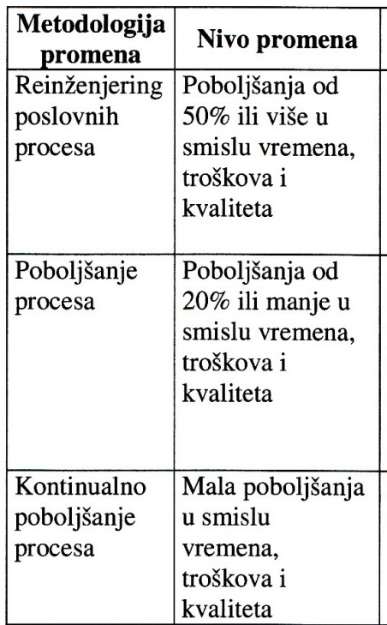

24ǀ Uticaj inkrementalnih i radikalnih poboljšanja na učinak?
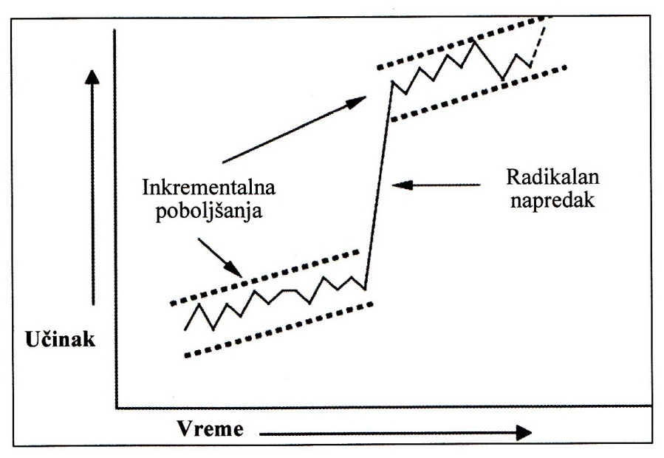

25ǀ Šematski prikaz upravljanja procesima. Primer Češkog telekoma?
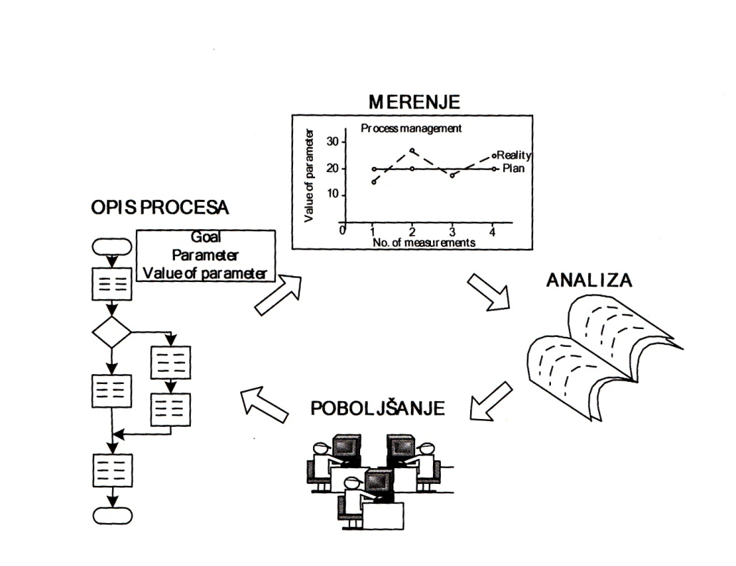

26ǀ UML?

UML - Dijagram aktivnosti pripada dijagramima ponašanja i koristi se za prikazivanje niza aktivnosti. Koristi se na najrazličitijim nivoima projektovanja i to za opis:
a) poslovnih procesa d) proceduralne logike
b) radnih tokova e) algoritama
c) složenih use-case tokova
27ǀ BPMN?

BPMN - Notacija za modeliranje poslovnih procesa je standardizovana grafička notacija za predstavljanje poslovnih procesa i njihovog toka. Primarni cilj BPMN-a je da pruži notaciju koja je čitljiva i razumljiva svim stejkholderima, treba da posluži kao uobičajeni jezik koji će premostiti komunikacioni jaz koji se često javlja izmedju projektovanja i implementacije poslovnih procesa.
Modeliranje u BPMN-u se radi pomoću jednostavnih dijagrama koji se sastoje od malog skupa grafičkih elemenata (dogadjaji, objekti za povezivanje, staze za plivanje, artefakti), ali iako prikazuje protok i povezanost podataka i aktivnosti BPMN nije dijagram toka podataka!

28ǀ IDEFO?

IDEFO je inženjerska tehnika koja omogućava izvodjenje analiza potreba, definisanja zahteva, izvodjenje funkcionalne analize, dizajniranje sistema, održavanje, i pruža osnovu za kontinualno poboljšavanje procesa.
Pruža inženjerski pristup:
1) sistemskoj analizi i projektovanju sistema na svim nivoima
2) stvaranju referentne dokumentacije koja služi integraciju novih sistema i poboljšanje
postojećih
3) komunikaciji izmedju analitičara, dizajnera, korisnika i menadzera
4) postizanju dogovora medju članovima tima
5) upravljanju velikim i kompleksnim projektima kroz korišćenje kvalitativnog merenja napretka
6) pružanju referentne arhitekture za analizu preduzeća, inženjering informacija i upravljanje
resursima

29ǀ EPC?

EPC metod razvio je profesor Wilhelm-August Scheer ranih 90-ih godina.
Kompanije su koristile EPC dijagrame kako bi predstavile svoje procese, dok je danas upotreba daleko šira.
Postoje brojni alati za kreiranje EPC dijagrama, medju kojima su:
ARIS Toolset,
ADONIS,
Microsoft Visio ...

30ǀ Tipovi alata za softversku podršku inženjeringu procesa?
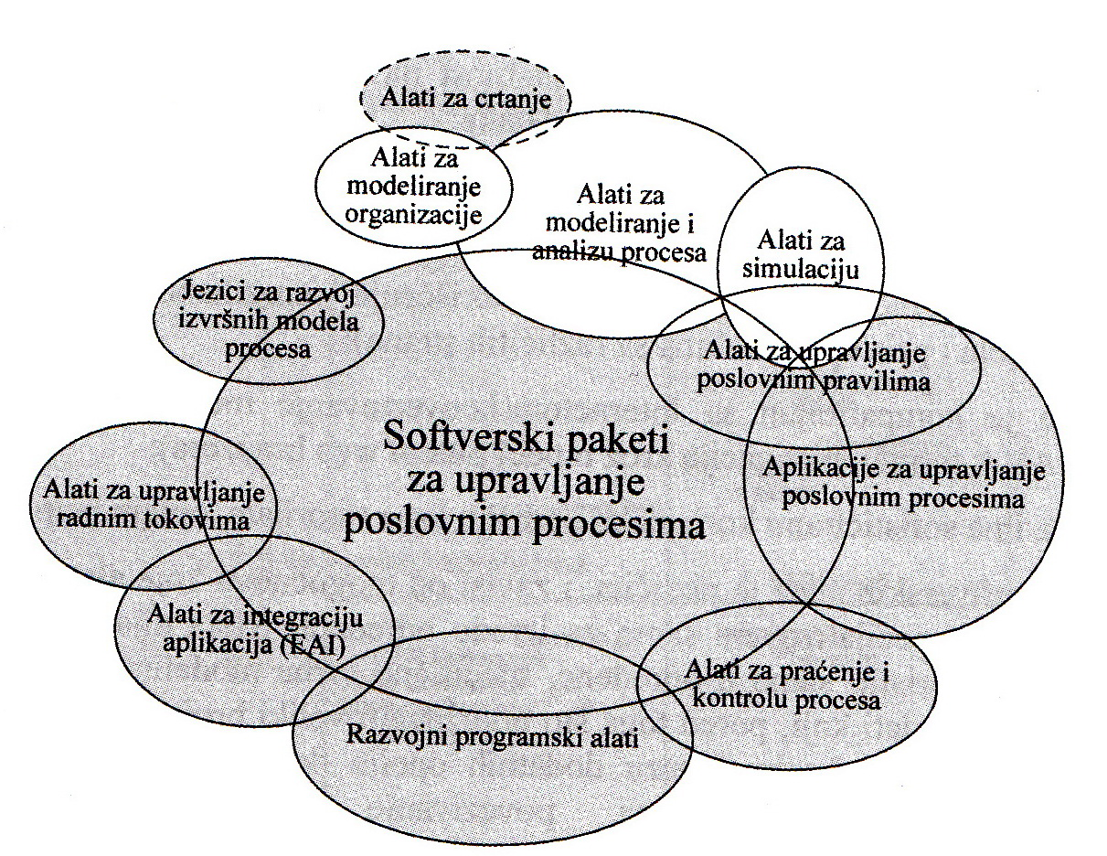

31ǀ Alat za podršku inženjeringu procesa treba da ispuni sledeće zahteve?

ﾛ da podržava izabranu tehniku modeliranja i/ili tehniku koja se sa njom može porediti
ﾛ da je prilagodljiv svrsi koja je tipična za datu kompaniju
ﾛ da može da administrira redundantnost modela putem meta-modela za nadgledanje i
integrisane baze podataka
ﾛ da raspolaže relevantnim referentnim modelima
ﾛ da ima mogućnost višestrukog korišćenja
ﾛ da je kompatibilan sa Internetom
ﾛ da ima sofisticiranu korisničku podršku kroz tutorijale, online help i sl.

32ǀ Osnovne odrednice alata za modeliranje poslovnih procesa ARIS Express?

Aris Express pruža mogućnost za kreiranje različitih dijagrama u zavisnosti od potreba korisnika i podržava sledeće notacije:
1 - Organizacioni dijagrami (organizacije i kompanije predstavljaju svoju strukturu putem organizacionog dijagrama. Sa ARIS simbolima se prikazuju odnosi izmedju jedinica kao što su odeljenja ili zaposleni. Koristi se za interne i eksterne komunikacije i vidljiv je za sve!)
2 - Dijagram IT infrastrukture (koristi se za modeliranje tehničke komunikacione infrastrukture kompanije i može koristiti za planiranje i dokumentovanje mrežne infrastrukture. IT sistemi i odgovarajući hardverski sistemi su povezani mrežama korišćenjem različitih uredjaja za mrežu)
3 - Dijagram prikaza sistema (predstavlja opcije implementacije funkcija i ciljeva kroz IT sisteme. Model prikazuje modularnu strukturu IT sitema i tehnološke osobine na kojima se IT sistem bazira. Opisuje koji IT sistem pripada kojem domenu, jer je ova informacija važna za definisanje administrativnih odgovornosti)
4 - Prikaz procesa (koristi se za strukturiranje portfolia procesa kompanije. Procesi se mogu urediti hijerarhijski da bi se dalje prirkazala odredjena područja procesa. Portfolio procesa je obično strukturiran u sledeća tri tipa procesa: upravljački, ključni i procesi podrške)

33ǀ Nivoi zrelosti procesa?
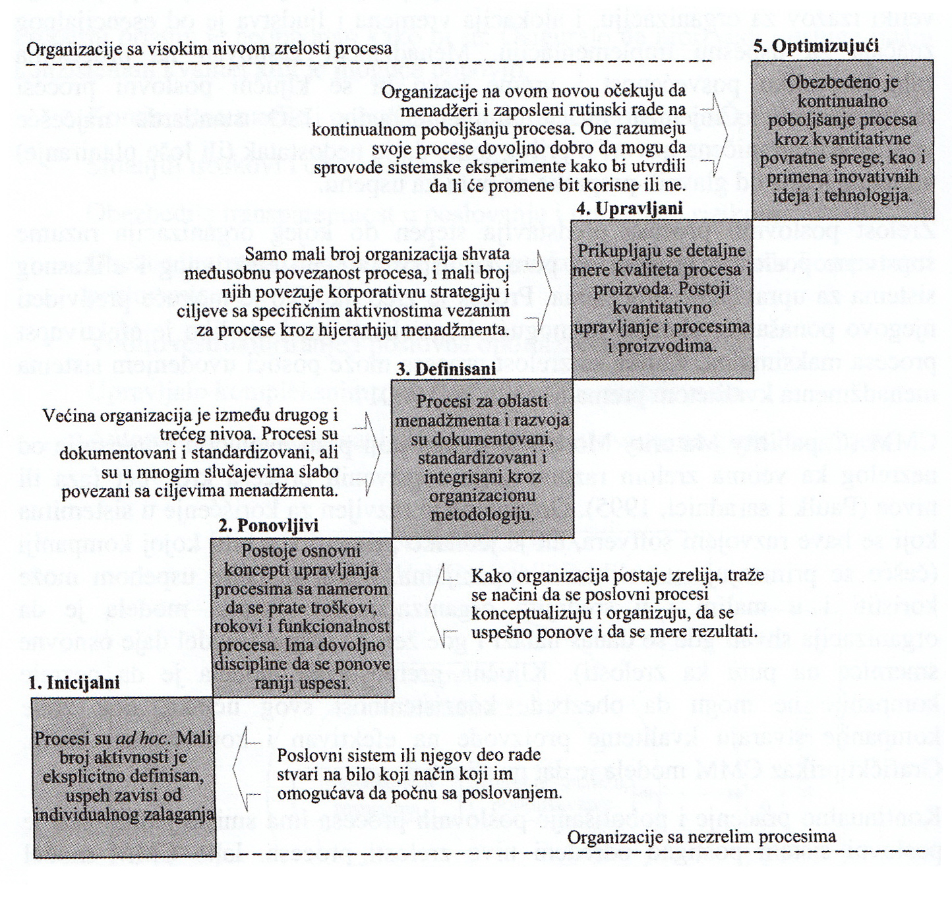

34ǀ Procesni pristup i iso standardi. Problemi u primeni?

Ne znam tačno odgovor... Str. 206 - str. 207

35ǀ Opšti zahtevi standarda?

Kako bi na pravi način implementirao sistem menadmenta kvalitetom organizacioni sistem mora da:
- utvrdi procese neophodne za sistem menadzmenta kvalitetom i da ih primenjuje u celoj
organizaciji
- utvrdi redosled i medjusobno delovanje ovih procesa
- utvrdi kriterijume i metode potrebne da se obezbedi da izvodjenje ovih procesa i
upravljanje njima bude efektivno
- osigura raspoloživost resursa i informacija neophodnih za podršku izvodjenju i praćenju
ovih procesa
- prati, meri kada je to primenjivo i analizira ove procese
- primenjuje mere potrebne za ostvarivanje planiranih rezultata i stalno poboljšavanje ovih
procesa

36ǀ 4 načina na koja se može implementirati standard ISO?

(1) Jednostavno praćenje zahteva standarda - Primenjujući ovaj metod organizacija kreira dokumentaciju po zahtevima standarda. Zatim se kreira poslovnik kvaliteta koji obradjuje delove standarda po redosledu koji je dat u samom standardu. Poslovnik kvaliteta ne odražava jedinstvenu strukturu poslovnog sistema
(2) Dokumentovanje onoga što organizacija radi u odnosu na zahteve standarda - Dokumentovanje sistema menadzmenta kvalitetom podrazumeva pisanje procedura. Dokumentovanje onoga što organizacija radi najčešće ne stvara sistem već opisuje njegove komponente. Mnoge organizacije svoju procesnu orijentaciju predstavljaju procedurama u obliku dijagrama toka, ali pri tome ne vode računa o integrisanju procesnog načina razmišljanja u postojeću funkcionalnu organizacionu strukturu
(3) Ograničeno dokumentovanje procesa kako bi se izašlo u susret zahtevima ISO 9001 standarda - Ovaj metod se fokusira na procese koji transformišu zahteve korisnika u proizvode ili usluge. Pored baznih procesa postoje i podržavajući koji treba da obezbede uslove da bazni funkcionišu na efikasan način, kao i procesi upravljanja koji treba da osiguraju dostizanje ciljeva poslovnog sistema
(4) Stvaranje integrisanog sistema menadzmenta kvalitetom koji pokriva sve procese -
Ovaj pristup podrazumeva stvaranje sistema menadzmenta kvalitetom koji nije projektovan prema zahtevima standarda

37ǀ Klip klipnjača. Osnovni problemi postojećeg stanja?

Analizom je utvrdjeno da se klipovi proizvode u 5 dimenzionih klasa (A, B, C, D, E) i u 4 težinske klase (crvena, plava, zelena, žuta). Klipovi su upakovani u drvene uloške koji su spakovani u žičanu paletu. U ulošcima su upakovani klipovi nezavisno od njihovih klasa. Dešava se da je u jednu paletu upakovana samo jedna klasa klipova, ali istotako dešava se da je upakovano i više klasa.
U jedan motor je neophodno montirati klipove istih težinskih klasa, a da bi ovo bilo ispunjeno, radnik je dužan da nadje odredjenu klasu klipova koja se nalazi negde u paleti. Sve ovo prouzrokuje nagomilavanje punih i praznih uložaka oko radnog mesta ili njihovo premeštanje u neku od praznih paleta.
Lošu situaciju pogoršava i podatak da isporučilac klipova ispunjava plaanom predvidjeni broj klipova po klasama na mesečnom nivou.

38ǀ Izdavanje gradjevinske dozvole. Osnovni problemi postojećeg stanja?

Analizom stanja procesa utvrdjeno je da najveće nezadovoljstvo gradjana izaziva dugačak period vremena koji treba da protekne od trenutka podnošenja zahteva za izdavanje gradjevinske dozvole do trenutka dobijanja dozvole.
Opština, urbanistički zavod i komunalne službe su u različitim delovima grada a od gradjana se očekuje da sve njih obidju i da čekaju odredjeni period vremena.
Odredjene zamerke od strane gradjana odnosile su se i na način obaveštavanja u opštini. Najveći broj vraćanja gradjana sa šsaltera prouzrokovan je lošom informisanošću o dokumentaciji koja im je potrebna, jer su potrebne informacije istaknute na oglasnoj tabli šalter sale koje se nalaze na slabo uočljivom mestu.

39ǀ Specijalistički pregled. Osnovni problemi postojećeg stanja?

Detaljnim uvidom u postojeće stanje procesa uvidelo se da postoji veliki prazan hod pacijenata. Pacijent mora da, sa prepisanom terapijom od strane lekara specijaliste, predje put do lekara opšte prakse koji jedini ima pravo da mu prepiše recepte za potrebne lekove. Pacijent mora da ih načini u trenutku kada mu je najviše potrebna nega i mirovanje.
Uvidelo se da je sistem postavljen tako da bi se sprečila zloupotreba recepata, medjutim pri tome se nije imao u vidu pacijent i njegove potrebe.

Toliko o tome! Aj srećno...

